Segunda reunión del consorcio del Proyecto ADDTEX

El consorcio ADDTEX, en el que participan profesores de la sección de Ingeniería textil, se reunió por segunda vez en las instalaciones de CITEVE centro tecnológico textil, en Vila Nova de Famalicão (Portugal) los días 31 de enero y 1 de febrero de 2023.
El proyecto ADDTEX tiene como finalidad reunir a empresas, clústeres, proveedores de educación superior (HEI) y proveedores de educación y formación profesional (FP) del sector de los textiles técnicos para trabajar conjuntamente, cooperando y fomentando la innovación y las habilidades digitales y verdes como objetivo común. Estas competencias son esenciales para el futuro del entorno socioeconómico textil europeo y, por tanto, deben difundirse entre los principales actores de la cadena, desde los estudiantes hasta las empresas, creando un flujo de conocimiento óptimo.
La reunión comenzó con la presentación de las actividades y resultados del paquete de trabajo en que se han identificado desafíos y oportunidades relacionadas con tecnologías verdes, digitales e inteligentes involucrando a 47 proveedores de formación profesional, 55 instituciones de educación superior en ingeniería textil y 272 empresas textiles de los países participantes en el Proyecto (España, Portugal, Italia, Grecia, Rumania, Eslovenia, Alemania, Suecia e Irlanda
El encuentro continuó con las presentaciones de la Universidad de Boras, la Universitat Politècnica de Catalunya y la Technical University of Shannon para plantear como se desarrollarán los materiales para la “Digital Skills and Sustainability Skill Academy” que constará módulos de formación y recursos educativos relacionados con la innovación en materiales textiles avanzados y centrados en sobre transiciones verdes, inteligentes y digitales. La Academia se dirigirá tanto a estudiantes, como a titulados y a profesionales de la industria textil. En el segundo día de reunión se siguió trabajando en este tema y los socios discutieron diferentes aspectos relacionados con la plataforma virtual que se desarrollara en el marco del proyecto.
El encuentro finalizó con una revisión del estado del arte de las diferentes actividades transversales: comunicación y difusión, presentada por CIAPE; calidad, presentado por Cre.Thi.Dev., y aspectos de gestión presentado por AEI Textils.
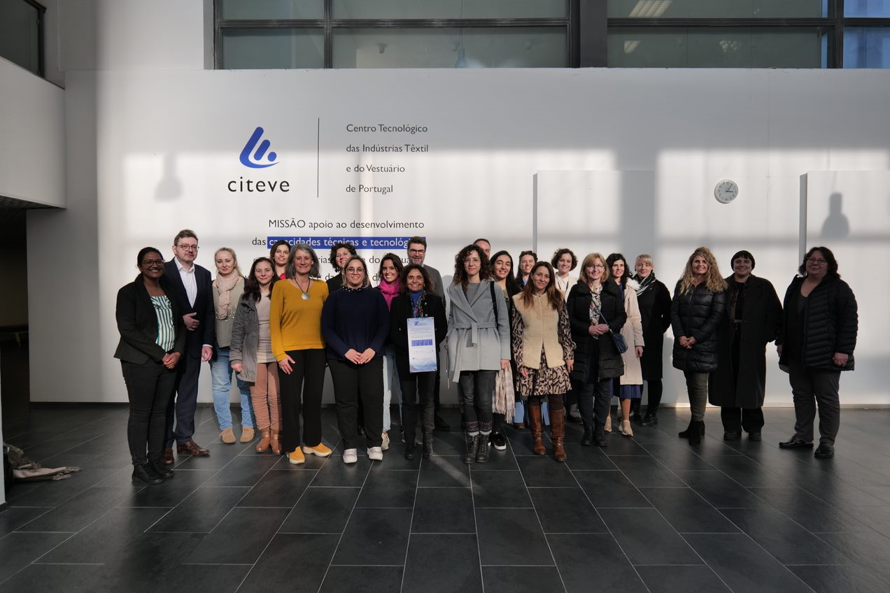

Para más información:
Website: https://www.addtex.eu/
Facebook: https://www.facebook.com/AddTexEU
Instagram: https://www.instagram.com/addtex_eu/
Twitter: https://twitter.com/AddTexEU
LinkedIn: https://twitter.com/AddTexEU

